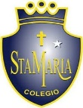
santa María de Maipú
Departamento de artes, tecnología y música.
Correo: musicaprimerciclo.smm@gmail.com
Canal de YouTube: Departamento de Artes SMM.
Nivel: Cuarto Básico
Link: https://youtu.be/5hA4-XhCYSE

Guía de autoaprendizaje Nº18 MÚSICA

Nombre_______________________________________ Curso: _______ Fecha: ______

OA 4: Cantar al unísono y tocar instrumentos de percusión convencionales y no convencionales.
OA3: Escuchar música en forma abundante de diversos contextos y culturas poniendo énfasis en: Tradición escrita
Instrucciones: Lee atentamente y recuerda las figuras con su duración. Finalmente intenta tocar la primera parte de la canción
“El desarrollo de las guías de autoaprendizaje puedes imprimirlas y archivarlas en una carpeta por asignatura o puedes guardarla digitalmente y responderlas en tu cuaderno (escribiendo sólo las respuestas debidamente especificadas, n° de guía, fecha y número de respuesta.”

Mazamorrita (letra)

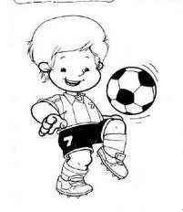
¡Hola niños! hoy trabajaremos sobre la alimentación saludable a través de la música.
https://www.youtube.com/watch?v=FCzjQUkrt9A

Actividad: debes observar y escuchar el video del link anterior, antes de responder las siguientes preguntas.
Responde:
Consumir alimentos saludables, te sirve para:
- Jugar en el celular
- Realizar bien tus actividades
- Observar televisión

El desayuno saludable te sirve para:

- Tener mejor concentración en las clases
- Sólo comer una vez al día
- Aumentar tu apetito.

Un buen almuerzo te sirve para:

- Evitar tomar once
- Tener fuerza para jugar play station
- Tener fuerza para realizar actividades del día.

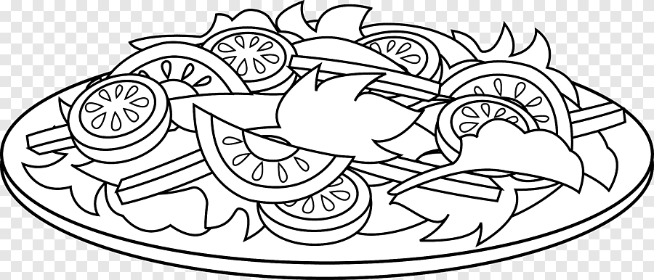
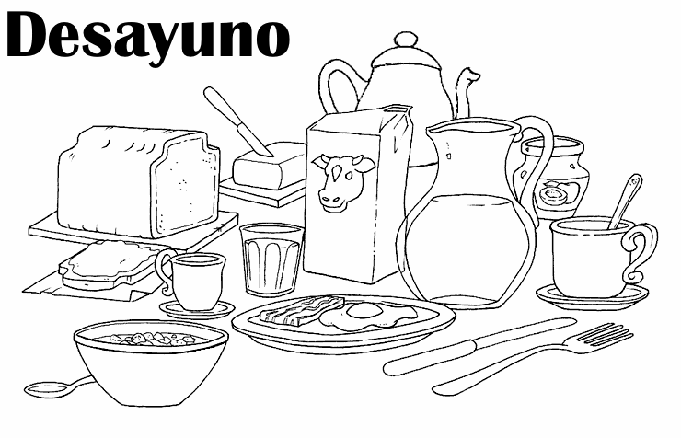

Actividad: Pinta sólo los alimentos saludables.
